CIRCULAR NÚMERO

ASUNTO: V CAMPEONATO DE ESPAÑA DE KARATE TRADICIONAL

La Real Federación Española de Karate convoca el V CAMPEONATO DE ESPAÑA DE KARATE TRADICIONAL que se celebrará el día 16 de junio de 2018 en Hondarribia (Guipuzcoa). Se desarrollará en 2 jornadas:
- sábado 16, jornadas de mañana y tarde
El horario de comienzo previsto será las 09:00H pero no será definitivo hasta recibir todas las inscripciones.

LUGAR DE CELEBRACIÓN

FRONTON JOSTALDI
Biteri Kalea 22

20280 Hondarribia, Guipuzcoa

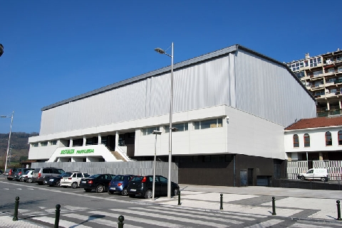
PARTICIPANTES
No hay cupo de participación por F.F.A.A., podrán asistir todas las personas interesadas que cumplan los requisitos de inscripción.

MODALIDADES

- KATA INDIVIDUAL VETERANOS
- KATA DÚO VETERANOS
- KUMITE VETERANOS
- KUMITE EQUIPOS VETERANOS
- KOBUDO
- GOSHIN

CATEGORÍAS

- KATA VETERANOS
- Individual Masculino 35 a 39 años ambos inclusive
- Individual Masculino 40 a 49 años ambos inclusive
- Individual Masculino 50 a 59 años ambos inclusive
- Individual Masculino 60 años en adelante
- Individual Femenino 35 a 39 años ambos inclusive
- Individual Femenino 40 a 49 años ambos inclusive
- Individual Femenino 50 años en adelante
- KATA DÚO VETERANOS
- Parejas de 35 años en adelante
- KUMITE VETERANOS
- Open Individual Masculino 35 a 39 años ambos inclusive
- Open Individual Masculino 40 a 49 años ambos inclusive
- Open Individual Masculino 50 a 59 años ambos inclusive
- Open Individual Masculino 60 años en adelante
- Open Individual Femenino 35 a 39 años ambos inclusive
- Open Individual Femenino 40 años en adelante
- KUMITE EQUIPOS MASCULINO VETERANOS
El equipo se compondrá de tres competidores.
Primer encuentro competidor de 35 a 39 años ambos inclusive
Segundo encuentro competidor de 40 a 49 años ambos inclusive
Tercer encuentro competidor de 50 años en adelante
Para facilitar el completar los equipos, cualquier competidor podrá participar en una categoría de menor edad, pero nunca en una superior.
- KOBUDO
- Individual Mixto Bo
- Individual Mixto Sai
- GOSHIN
- Categoría 1 Parejas Libres Cadete 13 a 15 años
- Categoría 2 Parejas Libres Junior 16 a 18 años
- Categoría 3 Parejas Libres Senior A 19 a 28 años
- Categoría 4 Parejas Libres Senior B 29 a 38 años
- Categoría 5 Parejas Libres Master 39 años en adelante

EDAD

La edad está referida al día de competición, 16 de junio de 2018
- KATA VETERANOS: a partir de 35 años
- KUMITE VETERANOS: a partir de 35 años
- KOBUDO: a partir de 16 años
- GOSHIN: a partir de 13 años.

DESARROLLO DE LA COMPETICIÓN

- Kata Individual Veteranos: Si el número de participantes lo permite, se harán dos rondas de puntuación y los ocho primeros clasificados entrarán en una pool de eliminatoria directa con repesca. En el caso de que alguna modalidad no tuviese un mínimo de 8 competidores se juntarían a otra categoría. No se podrá repetir kata en ninguna ronda.
- Kata Dúo Veteranos: Se competirá según la Normativa adjunta.
- Kumite Individual Veteranos: Será categoría Open. Dependiendo del número de participantes se realizarán liguillas para clasificar a los integrantes de las eliminatorias finales, asegurando a cada competidor la realización de al menos dos combates.
- Kumite Equipos Masculino Veteranos: Dependerá del número de equipos para hacer eliminatoria directa con repesca o liguilla.
- Kobudo: Si el número de participantes lo permite, se harán dos rondas de puntuación (pudiendo repetir kata) y los ocho primeros clasificados entrarán en una pool de eliminatoria directa con repesca.
Se podrá participar en el número de armas que se quiera. Tendremos además un campeón Open de Kobudo obtenido de la participación con más de un arma, sumando los puntos que se asignarán a cada medalla conseguida en las distintas armas.
- Goshin: Se harán dos vueltas de puntuación, la primera clasificará a las ocho mejores parejas y la segunda clasificará los puestos de pódium. Se realizará un trabajo libre con un compañero, uno llevará karategi y el otro Keikogi.
La composición de las parejas en cada categoría se hará según la normativa de Goshin que se adjunta a esta circular (masculino/femenino/mixto).

COMPETIDORES

Podrán participar todos los karatecas afiliados a la R.F.E.K. y D.A. en posesión de la licencia deportiva única de 2018.
Como mínimo deberán estar en posesión del siguiente grado:

- KATA VETERANOS: Cinturón Marrón
- KUMITE VETERANOS: Cinturón Marrón
- KOBUDO: Cinturón Azul
- GOSHIN: Cinturón Azul la categoría Cadete
Cinturón Marrón las demás categorías

Los cinturones azul y marrón deberán estar expedidos por la Federación Autonómica correspondiente, en cada caso. Los cinturones negros deberán estar expedidos por la R.F.E.K.

ARBITRAJE

Según las normas de la R.F.E.K. Exceptuando las particularidades de cada modalidad.
En la modalidad de Kata se podrán realizar katas de la lista oficial, o bien, katas representativos de las Escuelas Tradicionales que no estén en dicha lista.

INDUMENTARIA DEPORTIVA

Tanto en la ceremonia de apertura como en la ceremonia protocolaria de entrega de medallas, todos los deportistas participantes en la competición, deberán llevar como indumentaria deportiva el chándal oficial de su Federación Autonómica o de su Club. No se podrá subir al pódium, con banderas, muñecos, peluches u otros elementos ajenos a la competición.

SORTEO
Se celebrará el martes 12 de junio a las 11:00 horas en la sede de la Real Federación Española de Karate. Los sorteos se podrán descargar de la página web
http://lss.talentonweb.com
ACREDITACIONES
SÓLO se facilitarán acreditaciones a los competidores y entrenadores que hayan tramitado su inscripción en la RFEK en el plazo habilitado.
PROTECCIONES (ver Anexo última hoja)

Será obligatorio el uso de protecciones homologadas.
Se informa que las protecciones homologadas por la R.F.E.K. y D.A. para el periodo 2017-2020 de las siguientes marcas:

☑ FUJI MAE ☑ KAMIKAZE ☑ NKL SPORT ☑ TAGOYA

Son igualmente admitidas las protecciones homologadas por la WKF/EKF, no pudiendo ser rechazadas en ningún caso.

Ver Anexo de Protecciones. (NUEVO)

INSCRIPCIONES

Las inscripciones se tramitarán por las FF.AA. y deberán estar en la R.F.E.K. EL LUNES 4 DE JUNIO DE 2018 a través de la página:
http://lss.talentonweb.com
Los datos completos de los deportistas deberán estar cumplimentados en la base de datos del sistema Playoff. En caso de que no figuren podrán enviar la ficha de inscripción que se adjunta

- COMPETIDORES:

- Cuota por participación: 60 € (1ª vez en el año). En caso de que algún competidor haya participado en algún otro Campeonato de España en la misma temporada, la cuota será de 30 €.
- Licencia federativa única año 2018. Todos los competidores inscritos deberán estar dados de alta en la aplicación de Playoff.
- CERTIFICADO emitido por el Secretario General de la correspondiente Federación Autonómica en el que consten los siguientes datos:

- Que todos los deportistas participantes tienen el seguro médico del año 2018 actualizado, así como la compañía a la que pertenecen y que cumplen con las normas exigidas para poder participar: edad, titulación, licencia, etc.
- Que consta en los archivos de la correspondiente Federación Autonómica la autorización paterna para menores de 18 años para participar en los Campeonatos de España y/o actividades a nivel nacional.
- Que consta en los archivos de la correspondiente Federación Autonómica la autorización para cesión de imagen durante la participación en los Campeonatos de España y/o actividad nacional.
- Que consta en los archivos de la correspondiente Federación Autonómica la autorización para realizar pruebas antidopaje.

- Cada delegación deberá llevar partes de accidente de su compañía aseguradora por si alguno de sus competidores precisase atención hospitalaria.

- ENTRENADORES:

- Licencia federativa única del 2018. Todas las licencias de los entrenadores inscritos deberán estar dadas de alta en la aplicación de Playoff. Deberán inscribirse igualmente de forma telemática a través de la plataforma.

http://lss.talentonweb.com/

- Cuota participación año 2018: 30 € ( 1ª vez en el año )
- Todos los entrenadores deberán estar en posesión de la acreditación de coach nacional y la acreditación de estar inscrito en el campeonato.
- Sólo constarán oficialmente aquellas participaciones debidamente selladas. Aquellas participaciones que aun habiendo asistido como coach, no estén selladas, no constarán en la base de datos de la RFEK y DA.

- CLUBES DE LOS DEPORTISTAS PARTICIPANTES:
  - Afiliación Nacional actualizada. Exenta para este año 2018.
  - Certificado del Secretario General de la Federación, con relación de los clubes participantes y su correspondiente número de Registro en la Dirección General de Deportes de su Comunidad Autónoma.

MUY IMPORTANTE: No se admitirá la participación de clubes que no estén registrados en la Dirección General de Deportes Autonómica. Una vez realizados los sorteos en caso de baja del campeonato, no se devolverá el importe de la inscripción.
- ÁRBITROS CONVOCADOS:
- Licencia deportiva autonómica Año 2018.
- Cuota participación año 2018: 30 € (1ª vez en el año)

*Rogamos realicen las inscripciones lo antes posible para poder agilizar la elaboración del programa de competición.

Lo que se comunica para su conocimiento y efectos oportunos.
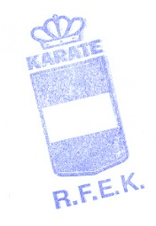

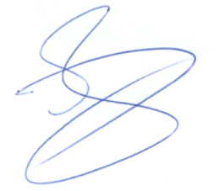
Vº Bº
EL PRESIDENTE
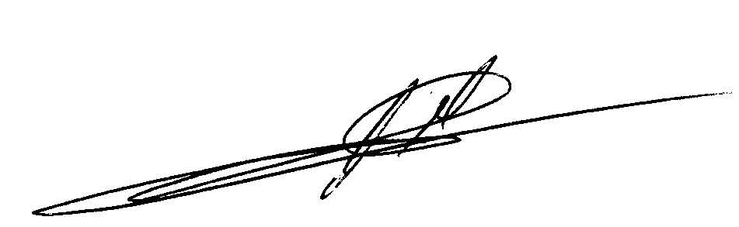

José Mª de Dios Vidal
ANTONIO MORENO MARQUEÑO Director Técnico R.F.E.K

DESTINATARIOS: TODAS LAS FEDERACIONES AUTONOMICAS DE KARATE

Anexo Protecciones

PROTECCIONES OBLIGATORIAS CATEGORÍA KUMITE VETERANOS
- Las guantillas: un competidor las llevará de color rojo y el otro de color azul.
- El protector bucal.
- Protector de pecho femenino.
PROTECCIONES OPTATIVAS
- La coquilla masculina y femenina.

DISTRIBUCION POR MARCAS HOMOLOGADAS RFEK (hasta diciembre de 2021)
FUJIMAE  - Guantillas (rojas y azules)  - Protector de tibia y pie (rojas y azules).  - Protector de pecho infantil/juvenil (blanco).  - Protector de pecho femenino (blanco).  - Protector interior de pecho (blanco).  - Protector de antebrazo (blanco).  - Casco infantil (blanco).  - Coquilla femenina (blanco).  - Coquilla masculina (blanco). | KAMIKAZE  - Guantillas (rojas y azules)  - Protector de tibia y pie (rojas y azules).  - Protector de pecho infantil/juvenil (blanco).  - Protector de antebrazo (blanco).  - Protector de pecho femenino (blanco).
NKL SPORT  - Guantillas (rojas y azules)  - Protector de tibia y pie (rojas y azules).  - Protector de pecho infantil/juvenil (blanco).  - Protector de antebrazo (blanco).  - Casco infantil (blanco) | TAGOYA  - Guantillas (rojas y azules).  - Protector de tibia y pie (rojas y azules).  - Protector de pecho femenino (blanco).  - Protector de antebrazo (blanco).  - Protector de pecho infantil/juvenil (blanco).  - Casco infantil (blanco).
MARCAS HOMOLOGADAS EUROPEAN KARATE FEDERATION (EKF)
VENUM | BEST SPORT
MARCAS HOMOLOGADAS WORLD KARATE FEDERATION (WKF)
ADIDAS  ARAWAZA  BUDONORD  DAEDO  SMAI | HAYASHI  WACOKU  SHUREIDO  TOKAIDO  WESING

SI son admitidas las protecciones homologadas por la WKF/EKF, no pudiendo ser rechazadas en ningún caso.

ROGAMOS INFORMEN DEBIDAMENTE A SUS FEDERADOS

CERTIFICADO FEDERACIÓN AUTONÓMICA
(a rellenar por la federación autonómica)

D._____________________________________________________________ Secretario de la Federación de ____________________________________________, certifica que:

- Que todos los deportistas participantes tienen el seguro médico del año 2018 actualizado, así como la compañía a la que pertenecen y que cumplen con las normas exigidas para poder participar: edad, titulación, licencia, etc.

- Que consta en los archivos de la correspondiente Federación Autonómica la autorización paterna para menores de 18 años para participar en los Campeonatos de España y/o actividades a nivel nacional.

- Que consta en los archivos de la correspondiente Federación Autonómica la autorización para cesión de imagen durante la participación en los Campeonatos de España y/o actividad nacional.

- Que consta en los archivos de la correspondiente Federación Autonómica la autorización para realizar pruebas antidopaje.

FIRMA Y SELLO DE LA FEDERACIÓN AUTONÓMICA

Anexo Normativas

NORMATIVA DE COMPETICIÓN KATA-DÚO VETERANOS
REGLAMENTO DE KATA POR PAREJAS

Esta modalidad mantendrá las mismas normas que la categoría kata equipos según el reglamento oficial de arbitraje de la RFEK, exceptuando los siguientes puntos:

1. La competición de Kata se realizará por parejas pudiendo ser mixto.
2. Se aplicará el sistema de eliminación con repesca.
3. Los competidores saludarán siempre hacia el Juez Central, pero podrán hacer el kata mirando en cualquier dirección, incluso cada competidor podrá elegir una dirección diferente, pero siempre sincronizando sus movimientos.
4. El kata de la primera ronda será básico y no podrá volver a repetirse.
5. En el resto de encuentros se realizará cualquier kata de la lista oficial sénior del reglamento de arbitraje de la RFEK.
6. En la final, las dos parejas realizarán dos Yakusoku Kumité después de finalizado el kata correspondiente, quedando descalificado el equipo que no lo presente.
7. Los Yakusoku Kumité se realizarán sobre dos líneas del kata, estas líneas serán elegidas por los competidores. Se realizarán encadenados y cada competidor deberá realizar un máximo de cuatro técnicas en cada uno de los Yakusoku Kumité (máximo técnicas 16 entre los dos).

